后台服务于工具消息中间件：rabbitmq安装
- 安装Erlang
- 下载Erlang
wget http://erlang.org/download/otp_src_17.0.tar.gz
- 解压
tar -zxvf otp_src_17.0.tar.gz
- 安装Erlang编译环境
yum -y install make ncurses-devel gcc gcc-c++ unixODBC unixODBC-devel openssl openssl-devel
- 编译安装Erlang
cd otp_src_17.0
配置：
./configure --prefix=/usr/local/erlang --enable-smp-support --enable-threads --enable-sctp --enable-kernel-poll --enable-hipe --with-ssl
参数说明：
--prefix 指定安装目录
--enable-smp-support启用对称多处理支持（Symmetric Multi-Processing对称多处理结构的简称）
--enable-threads启用异步线程支持
--enable-sctp启用流控制协议支持（Stream Control Transmission Protocol，流控制传输协议）
--enable-kernel-poll启用Linux内核poll
--enable-hipe启用高性能Erlang（High Performance Erlang）
--with-ssl使用SSL包
编译和安装：
make && make install
- 设置环境变量
vi /etc/profile
ERL_HOME=/usr/local/erlang
PATH=$ERL_HOME/bin:$PATH
export ERL_HOME PATH
使配置生效：source /etc/profile

- 安装rabbitmq
- 下载rabbigmq
wget http://www.rabbitmq.com/releases/rabbitmq-server/v3.6.0/rabbitmq-server-3.6.0-1.noarch.rpm
- 安装
rpm -i --nodeps rabbitmq-server-3.6.0-1.noarch.rpm
- 启动
service rabbitmq-server start
出现的错误以及解决办法如下：
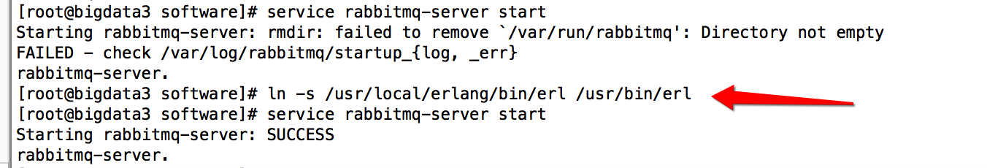
常用的几个命令：
service rabbitmq-server start 启动服务
service rabbitmq-server etc 查看哪些命令可以使用
service rabbitmq-server stop 停止服务
service rabbitmq-server status查看服务状态

- 开启界面访问rabbitmq
执行：/usr/sbin/rabbitmq-plugins enable rabbitmq_management 添加可视化插件
页面访问：http://10.211.55.9:15672/
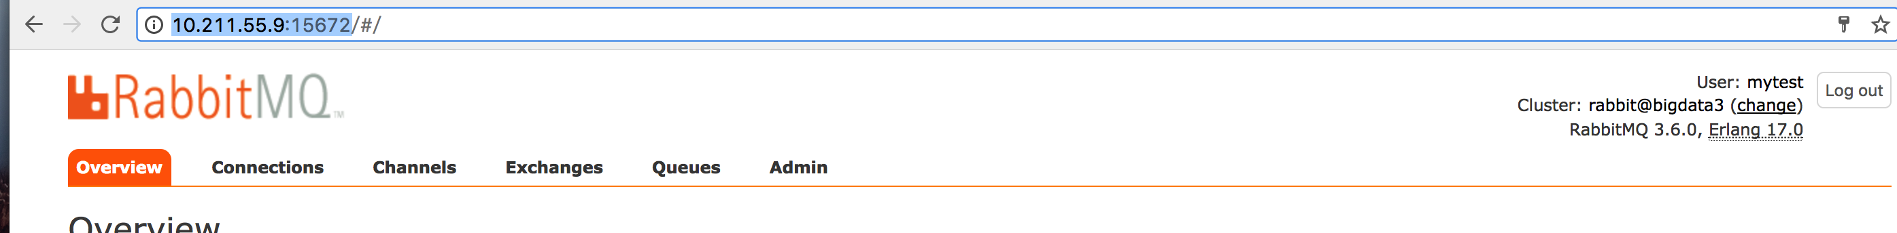
添加访问账号和密码：
rabbitmqctl add_user mytest mytest
rabbitmqctl set_user_tags mytest administrator
rabbitmqctl set_permissions -p / mytest '.*' '.*' '.*'
rabbitmqctl list_permissions

